Créer une régularité répétée
Former un motif avec un attribut (p. ex., toujours la couleur)  « rouge, bleu, bleu, jaune » | Créer un motif avec un attribut (la forme, la taille, la couleur)  « J’ai changé la forme. » | Créer des régularités avec un attribut de plusieurs façons (la forme, la taille, la couleur)  « J’ai copié le motif deux fois  de plus. » | Créer un motif avec deux attributs  « J’ai changé la forme et  la couleur. »
Observations et documentation
Créer des régularités avec deux attributs  « J’ai copié le motif deux fois  de plus. » | Représenter la même régularité de plusieurs façons (p. ex., des lettres, des nombres, des sons)  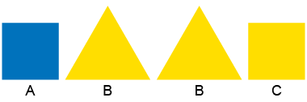  « J’ai représenté le motif de la régularité avec des lettres : ABBC. » | Convertir la même régularité en diverses formes (p. ex., nombres, mouvements, table de valeurs)  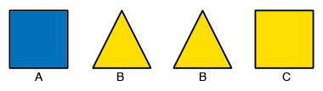  « J’ai converti la régularité en nombres : 122312231223. » | Créer et convertir une régularité à l’aide d’une opération répétée (p. ex., une addition, une soustraction)  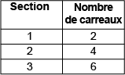  « J’ai créé une régularité en ajoutant 2 carreaux chaque fois. J’ai converti la régularité en une table de valeurs. »
Observations et documentation

